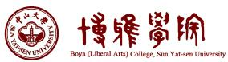
中山大学博雅学院
2018年接收推荐免试攻读研究生申请表

此表及其它申请材料务必于2017年10月13日（星期五）下午16:00前以PDF格式上传到教育部“推免服务系统”。

姓 名： 所在院校：
手机电话： 所学专业：
电子邮件：
报考专业代码以及名称：
报考方向代码以及名称：

请用大约1500-2000字介绍你的学术背景、在所申请的专业曾经作过的研究工作、以及攻读研究生阶段的学习和研究计划、研究生毕业后的就业目标等。个人陈述应由申请人独立完成，若发现是由他人协助完成，将取消申请人待录取资格。

